＜夏の高校野球＞ ２０１８・８・５(日) 21:05配信

「夏こそ打つと心に誓い」殊勲の慶応・宮尾
〇慶応（北神奈川）３－２中越（新潟）● （５日・阪神甲子園球場、１回戦）
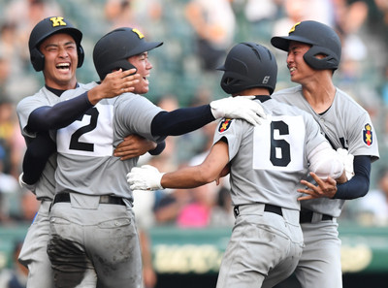
【中越－慶応】九回裏慶応２死一、二塁、サヨナラ打を放ち、二塁から生還した善波（背番号２）らに出迎えられる宮尾（背番号６）＝阪神甲子園球場で２０１８年８月５日、平川義之撮影

甲子園の借りは、甲子園でしか返せない。九回２死一、二塁から外角の１３５キロを鮮やかにはじき返し、殊勲の中前適時打を放った慶応の１番・宮尾は試合後、声を弾ませた。「夏こそチャンスで打つと心に誓っていたのでうれしい」
五回の第３打席以降は、打順が巡ってくる度にマウンドには左腕の山田がいた。宮尾は「北神奈川大会でも同じように左腕を当てられたこともあり、対策もしてきたので意識しなかった」というが、第３打席は左飛、第４打席は見逃し三振。それだけに、「３度はやられない」と心中期するものがあった。
さらに嫌な記憶があった。彦根東（滋賀）と対戦した今春センバツの２回戦。七回１死一、三塁の好機で彦根東の左腕・増居の変化球を打ち損じて二ゴロ併殺に倒れて相手を突き放す好機を潰し、その後にチームは逆転負けを喫した。だからこそ、「春は自分が打てずに負けたので、今後は絶対に自分で決めるつもりだった」と宮尾。その執念が実った。
慶応は北神奈川大会から、森林監督が試合のテーマを四字熟語にして伝えて選手を鼓舞してきた。この日、センバツの初戦敗退を意識して森林監督が掲げたのは、「捲土（けんど）重来」。森林監督は「ここに戻ってくることができ、勝ったことで捲土重来は完成した。甲子園で接戦に勝てたことは財産になる」と笑顔を見せた。１０年ぶりの夏の甲子園で果たした春の雪辱は、さらにチームを勢いづける力になる。【平本泰章】
【関連記事】
- 夏の高校野球：５６代表決定 第１００回大会８月５日開幕 | 毎日新聞
- 夏の高校野球：慶応１０年ぶり１８回目の出場 | 毎日新聞
- 夏の高校野球：慶応がサヨナラ 粘る中越振りきる | 毎日新聞
- 夏の高校野球：多彩な顔ぶれ 優勝経験１２校、初出場６校 | 毎日新聞
- 夏の高校野球：１０年連続初戦敗退「１回戦の白山」夢切符

